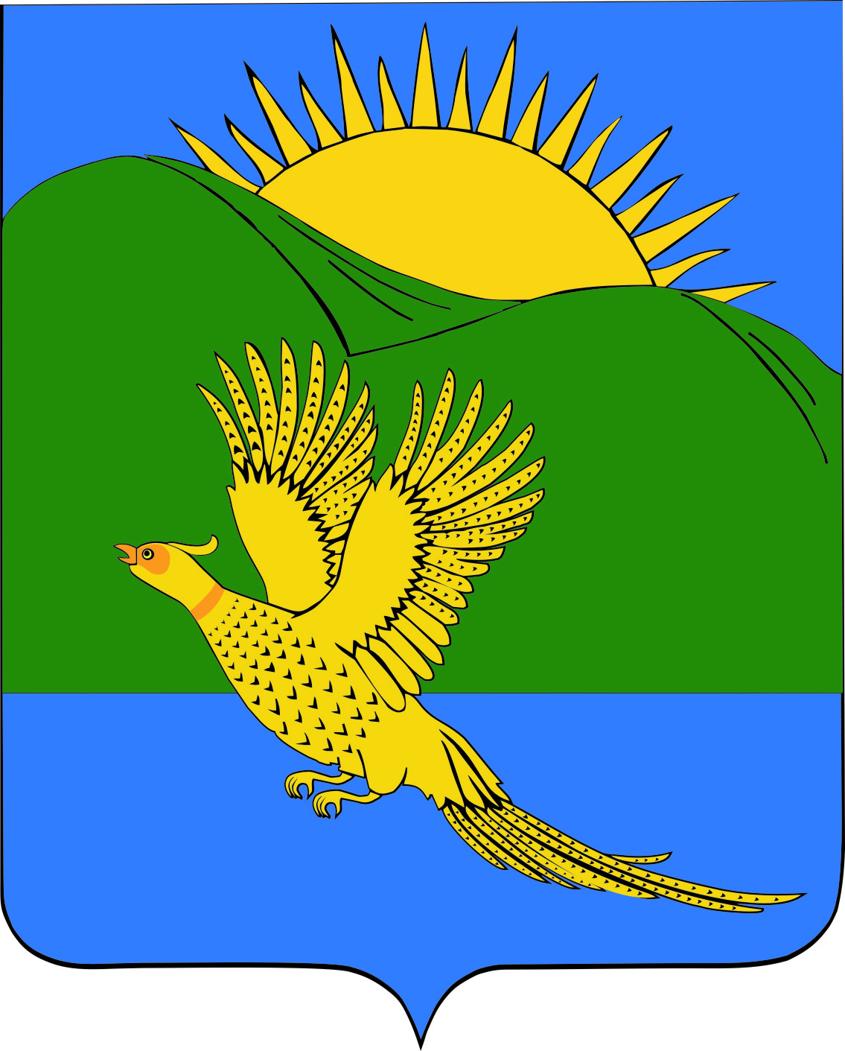
ДУМА
ПАРТИЗАНСКОГО МУНИЦИПАЛЬНОГО РАЙОНА
ПРИМОРСКОГО КРАЯ

РЕШЕНИЕ
село Владимиро-Александровское
УТР силу № 332 от 22.05.2025
29.04.2016 № 284

О Положении о Почетной грамоте и Благодарственном письме Думы Партизанского муниципального района (в редакции решений № 298 от 15.07.2016; № 401 от 01.12.2017; № 122 от 27.06.2019)

В целях необходимости упорядочения процедуры награждения и поощрения граждан, коллективов учреждений, предприятий и организаций Почётными грамотами и Благодарственными письмами Думы Партизанского муниципального района, руководствуясь статьей 19 Устава Партизанского муниципального района, Дума Партизанского муниципального района

Р Е Ш И Л А :

1. Принять муниципальный правовой акт «О Положении о Почетной грамоте и Благодарственном письме Думы Партизанского муниципального района» в новой редакции (прилагается).

2. Направить муниципальный правовой акт главе Партизанского муниципального района для подписания и опубликования.

3. Признать утратившим силу решение Думы Партизанского муниципального района от 29.12.2005 № 207 «О Положении о Почетной грамоте и Благодарственном письме Думы Партизанского муниципального района» в редакции решений Думы от 27.03.2009 № 85 и от 02.10.2009 № 120.

4. Настоящее решение вступает в силу со дня его принятия.

Председатель Думы С.Е. Шерстнев

МУНИЦИПАЛЬНЫЙ ПРАВОВОЙ АКТ
Положение
о Почетной грамоте и Благодарственном письме Думы Партизанского
муниципального района
(в редакции от 15.07.2016 № 298-мпа; от 01.12.2017 № 401-мпа;
от 27.06.2019 № 122-мпа)

Принят
решением Думы Партизанского
муниципального района
от 29.04.2016 № 284
УТР силу № 332 от 22.05.2025

11. Почетной грамотой Думы Партизанского муниципального района (далее – Почетная грамота) и Благодарственным письмом Думы Партизанского муниципального района (далее – Благодарственное письмо) награждаются граждане Российской Федерации, иностранные граждане и лица без гражданства (физические лица), юридические лица независимо от организационно-правовых форм и форм собственности (далее - юридические лица), их обособленные подразделения, а также не являющиеся юридическими лицами общественные объединения и представительные органы муниципальных образований Приморского края, а также коллективы предприятий, учреждений и организаций:
- За значительные достижения в сфере экономики и производства, строительства, науки и техники, культуры, искусства, спорта, воспитания и образования, охраны здоровья;
- За особый вклад в осуществление мер по обеспечению законности и защите прав и свобод граждан;
- За активное участие в общественной деятельности, направленной на достижение экономического, социального и культурного благополучия Партизанского муниципального района;
- За высокие достижения в профессиональной деятельности;
- За многолетний добросовестный труд в одной сфере деятельности;
- В связи с торжественными датами при наличии указанных успехов, заслуг;
- За эффективную помощь органам местного самоуправления в исполнении муниципальных полномочий.
Почетной грамотой и Благодарственным письмом также награждаются граждане до 18-ти лет:
- За особые достижения в сфере образования, спорта, культуры, искусства;
- За активное участие в волонтерском движении.».
2. Торжественными датами являются юбилейные, памятные и праздничные даты.
Юбилейными датами являются:
- Для физических лиц: по возрасту - 50 и далее каждые 5 лет со дня рождения; по стажу работы - 10 лет и далее каждые 5 лет;
- Для юридических лиц, их обособленных подразделений, не являющихся юридическими лицами общественных объединений и представительных органов муниципальных образований Приморского края - 10 лет и далее каждые 5 лет со дня создания.
К праздничным и памятным датам относятся перечисленные в статье 112 Трудового кодекса Российской Федерации праздничные дни, а также дни профессиональных праздников, памятные дни, памятные даты, установленные действующими нормативными правовыми актами.
3. Награждение Почетной грамотой проводится при наличии у представляемого Благодарственного письма, а также по решению председателя Думы Партизанского муниципального района при отсутствии Благодарственного письма.
Гражданин, организация могут быть награждены Благодарственным письмом и Почетной грамотой один раз..
4. Физическим лицам, удостоенным Почетной грамоты, вручается денежная премия в размере пяти тысяч рублей без учета налога на доходы физических лиц.
Награждение Благодарственным письмом не влечет выплаты денежных средств.
Организациям и общественным объединениям денежное вознаграждение не выплачивается.
Награжденным Почетной грамотой или Благодарственном письме женщинам вручаются букеты цветов.
При утверждении сметы расходов Думы Партизанского муниципального района на очередной финансовый год Дума устанавливает лимит на денежные выплаты по Почетным грамотам, в соответствии с которым ограничивается количество Почетных грамот, которыми могут быть награждены физические лица в течение календарного года.
Выдача денежных выплат по Почетным грамотам оформляется и отражается в бухгалтерском и налоговом учете согласно действующему законодательству.
Количество юридических лиц, их обособленных подразделений, не являющихся юридическими лицами, общественных объединений Партизанского муниципального района, награждаемых Почетной грамотой, а также количество награждаемых Благодарственным письмом не ограничивается.
5. Инициаторами награждения могут выступать депутаты Думы, органы государственной власти Приморского края, федеральные государственные органы, расположенные на территории района, органы местного самоуправления, расположенные на территории района, иные юридические лица всех организационно-правовых форм, осуществляющие свою деятельность на территории района, в лице их руководителей, а также общественные объединения и трудовые коллективы.
Представление к награждению подписывается лицом, имеющим на это полномочия.
Представление к награждению не может быть подписано лицом, представляемым к награждению.
Срок предоставления представлений к награждению в Думу – не позднее чем за 30 дней до дня награждения.
6. Пакет документов о награждении Почетной грамотой, Благодарственным письмом должен содержать:
1) для граждан:
- письмо с предложением о награждении, оформленное на бланке с фирменным наименованием инициатора награждения (при наличии такого бланка), с указанием фамилии, имени, отчества награждаемого лица, оснований награждения, указанных в пункте 1 настоящего Положения, а также времени и места награждения и контактного телефона инициатора представления;
- представление к награждению Почетной грамотой или Благодарственным письмом (приложение 1);
- письменное согласие на обработку персональных данных от награждаемых Почетной грамотой (приложение 3);
2) для организаций, общественных объединений:
- письмо с предложением о награждении, оформленное на бланке с фирменным наименованием инициатора награждения (при наличии такого бланка), с указанием наименования организации, общественного объединения, оснований к награждению, а также времени и места награждения и контактного телефона инициатора представления;
- представление к награждению Почетной грамотой или Благодарственным письмом (приложение 2).7. Решение о награждении Почетной грамотой или Благодарственным письмом принимается распоряжением председателя Думы.
8. Основаниями для отказа в удовлетворении ходатайства являются:
- представление неполного комплекта документов, предусмотренных пунктом 7 настоящего Положения;
- несоответствие документов требованиям к оформлению, установленным настоящим Положением;
- представление кандидатуры для повторного награждения Почетной грамотой либо Благодарственным письмом.
9. На бланке Почетной грамоты Думы изображается герб Партизанского муниципального района, печатаются слова «Дума Партизанского муниципального района», «Почетная грамота», фамилия, имя, отчество, должность, место работы награждаемого или наименование награждаемой организации, текст грамоты.
На бланке Благодарственного письма Думы изображается герб Партизанского муниципального района, печатаются слова "Дума Партизанского муниципального района", "Благодарственное письмо", фамилия, имя, отчество, должность, место работы награждаемого или наименование награждаемой организации, текст Благодарственного письма.
Почетная грамота и Благодарственное письмо подписываются председателем Думы. Подпись скрепляется гербовой печатью. Под подписью председателя Думы указываются сведения о распоряжении председателя Думы о награждении.
10. Учет и регистрацию награждений Почетной грамотой и Благодарственным письмом осуществляет аппарат Думы.
11. Вручение Почетной грамоты и Благодарственного письма производится председателем Думы либо по его поручению в торжественной обстановке на заседании Думы или в трудовом коллективе, на собраниях, посвященных праздничным датам и профессиональным праздникам.
Информация о награждении Почетной грамотой и Благодарственным письмом публикуется в муниципальных средствах массовой информации.
12. При утрате Почетной грамоты, Благодарственного письма дубликат не выдается.
13. Настоящий муниципальный правовой акт вступает в силу с момента опубликования.

Глава Партизанского муниципального района К.К. Щербаков

29 апреля 2016 года
№ 284-МПА

Приложение 1
к муниципальному правовому акту
Партизанского муниципального района
от 29.04.2016 № 284-МПА

ПРЕДСТАВЛЕНИЕ
К НАГРАЖДЕНИЮ ПОЧЕТНОЙ ГРАМОТОЙ (БЛАГОДАРСТВЕННЫМ
ПИСЬМОМ) ДУМЫ ПАРТИЗАНСКОГО МУНИЦИПАЛЬНОГО РАЙОНА

1. Фамилия: __________________ Имя: ______________ Отчество: ____________________

2. Должность, место работы: ____________________________________________________

_____________________________________________________________________________
(точное наименование организации)

3. Дата рождения: _____________________________________________________________
(число, месяц, год)

4. Домашний адрес: ____________________________________________________________
_____________________________________________________________________________
5.Серия и номер паспорта __________________ когда и кем выдан ____________________
_____________________________________________________________________________

6. ИНН: ______________________________________________________________________

7. Номер страхового свидетельства государственного пенсионного страхования: ________ _____________________________________________________________________________

8. Дата предыдущего награждения Почетной грамотой или Благодарственным
письмом Думы Партизанского муниципального района: _____________________________
_____________________________________________________________________________

9. Общий стаж работы, в т.ч. на данном предприятии (учреждении): ___________________
_____________________________________________________________________________

10. Краткая характеристика с указанием конкретных заслуг представляемого к
награждению: _________________________________________________________________
_____________________________________________________________________________
_____________________________________________________________________________
_____________________________________________________________________________
_____________________________________________________________________________

_____________________________________________________________________________
(должность инициатора награждения подпись, фамилия и инициалы)

"____" _______________ 20__ г.

М.П.

Приложение 2
к муниципальному правовому акту
Партизанского муниципального района
от 29.04.2016 № 284-МПА

ПРЕДСТАВЛЕНИЕ
К НАГРАЖДЕНИЮ ПОЧЕТНОЙ ГРАМОТОЙ
(БЛАГОДАРСТВЕННЫМ ПИСЬМОМ) ДУМЫ ПАРТИЗАНСКОГО
МУНИЦИПАЛЬНОГО РАЙОНА КОЛЛЕКТИВА ПРЕДПРИЯТИЯ,
ОРГАНИЗАЦИИ, УЧРЕЖДЕНИЯ, ОБЩЕСТВЕННОГО ОБЪЕДИНЕНИЯ

1. Полное наименование (предприятия, организации, учреждения, общественного
объединения): _________________________________________________________________
_____________________________________________________________________________
_____________________________________________________________________________

2. Форма собственности: ________________________________________________________
_____________________________________________________________________________

3. Ф.И.О. (полностью и наименование должности) руководителя: _____________________
_____________________________________________________________________________

4. Юридический (почтовый) адрес: _______________________________________________
_____________________________________________________________________________

5. Банковские реквизиты, ОГРН, ИНН ____________________________________________
_____________________________________________________________________________
_____________________________________________________________________________
_____________________________________________________________________________
_____________________________________________________________________________

6. Краткая характеристика заслуг коллектива предприятия, организации,
учреждения, общественного объединения: _________________________________________
_____________________________________________________________________________
_____________________________________________________________________________
_____________________________________________________________________________
_____________________________________________________________________________
______________________________________________________________________________________________________________________________________________________________________________________________________________________________________________________________________________________________________________________________________________________________________________________________________________________________________________________________________________

_____________________________________________________________________________
(должность инициатора награждения подпись, фамилия и инициалы)

"____" _______________ 20__ г.

М.П.

Приложение 3
к муниципальному правовому акту
Партизанского муниципального района
от 29.04.2016 № 284-МПА

В Думу Партизанского муниципального района

Письменное согласие
на обработку персональных данных

Я_______________________________________________________________________,
(фамилия, имя, отчество (при наличии)
даю согласие Думе Партизанского муниципального района на обработку и использование данных, содержащихся в настоящем заявлении, с целью оформления документов для награждения:

1. Фамилия: __________________ Имя: ______________ Отчество: ____________________

2. Должность, место работы: ____________________________________________________
_____________________________________________________________________________
(точное наименование организации)

3. Дата рождения: _____________________________________________________________
(число, месяц, год)

4. Домашний адрес: ____________________________________________________________
_____________________________________________________________________________
_____________________________________________________________________________

5. Серия и номер паспорта __________________ когда и кем выдан _________________
_____________________________________________________________________________

6. ИНН: ______________________________________________________________________

7. Номер страхового свидетельства государственного пенсионного страхования: ________ _____________________________________________________________________________

8. Дата предыдущего награждения Почетной грамотой или Благодарственным
письмом Думы Партизанского муниципального района: _____________________________
_____________________________________________________________________________

Об ответственности за достоверность представленных сведений предупрежен(а).

Срок действия заявления – пять лет с даты подписания.

Подпись ______________ /______________________________/

"____" _______________ 20__ г.

